ΜΙΑ ΜΙΚΡΗ ΕΠΙΚΟΙΝΩΝΙΑ:
Γεια σας καλά μου παιδάκια !!!!!
Μαρία μου, Παρασκευή μου, Βασιλική μου, Σπύρο μου, Γιάννη μου, Παναγιώτη μου, Αλέξανδρέ μου, Βαγγέλη εύχομαι να είστε καλά! Ελπίζω να ασχοληθήκατε με τις ασκησούλες της προηγούμενης βδομάδας και να σας βοήθησαν να περάσετε δημιουργικά το χρόνο σας.
Μπορείτε να μου στέλνετε τις απαντήσεις σας (είτε τις συμπληρώνετε στον υπολογιστή, είτε γράφοντάς τες στο τετράδιό σας και βγάζοντας τες φωτογραφία) στο e-mail επικοινωνίας.
Για όσους δυσκολεύονται να στείλουν τις απαντήσεις για να τις διορθώσω, μπορούν να τις διορθώσουν μόνοι τους!
Στη σελίδα 2 αυτού του αρχείου θα βρείτε το 1^{ο} φύλλο δραστηριοτήτων συμπληρωμένο. Οι απαντήσεις που έπρεπε να συμπληρώσετε είναι σημειωμένες με κίτρινο χρώμα.
Το 2^{ο} φύλλο δραστηριοτήτων, με το οποίο θα ασχοληθείτε αυτή τη βδομάδα είναι στις σελίδες 3 και 4.
Τα φύλλα εργασίας μπορείτε να τα βρείτε και στην e-class αφού πρώτα οι κηδεμόνες σας φτιάξουν λογαριασμό στο ΠΣΔ.
Για οποιαδήποτε απορία σας μπορείτε να μου στείλετε στο email επικοινωνίας μας που είναι: koklamaria88@gmail.com
Μετά το διάβασμα, για ένα ευχάριστο διάλειμμα παρακολουθήστε το παρακάτω βίντεο στο youtube: https://www.youtube.com/watch?v=10tWJqzZ0bY

Καλή συνέχεια!
Να είστε πάντα χαμογελαστά!!!!!!!!!!

- Είναι τα λουλούδια τόσα όσες και οι μέλισσες; Για να το βρω αντιστοιχίζω.
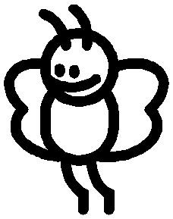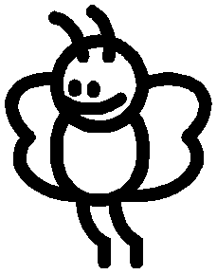

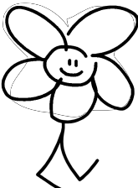
Οι μέλισσες είναι περισσότερες από τα λουλούδια.
- Σχεδιάζω τόσα κυκλάκια όσα είναι οι μπάλες.

2^{ο} Φύλλο Δραστηριοτήτων
- Παρατηρώ σε κάθε εικόνα πόσα είναι τα δάχτυλα. Διαγράφω από κάθε εικόνα ό,τι περισσεύει.
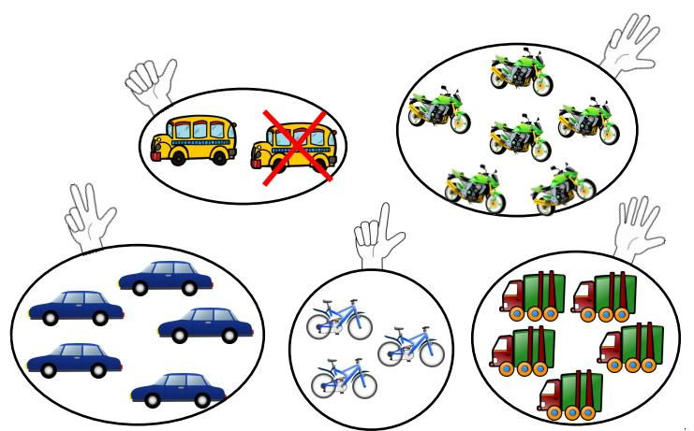

- Σχεδιάζω ένα τετραγωνάκι περισσότερο στα δεξιά και ένα τετραγωνάκι λιγότερο στα αριστερά.
Ένα λιγότερο Ένα περισσότερο

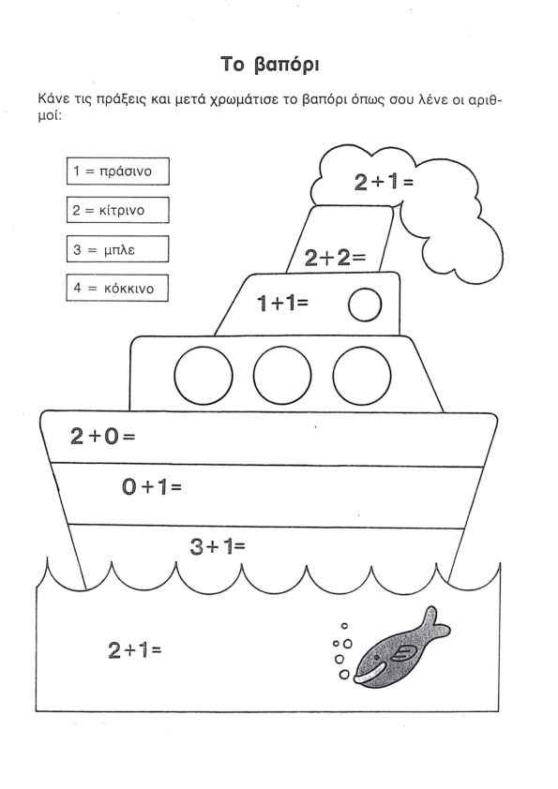

ΚΟΥΙΖ
https://learningapps.org/display?v=pdmh75wrn20

